会場および駐車場
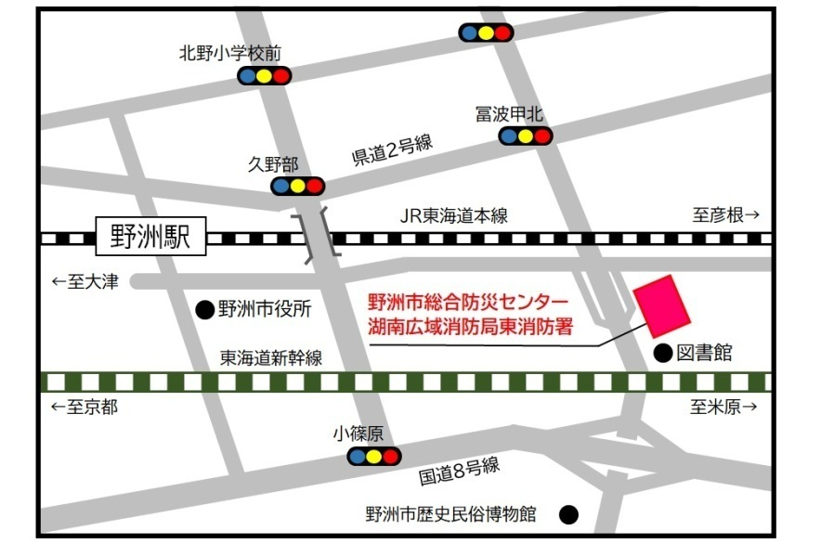
会場
野洲市総合防災センター
野洲市辻町488番地
（野洲図書館横）

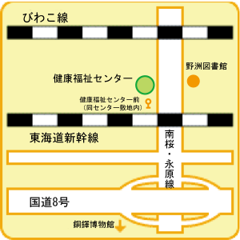

駐車場
野洲市健康福祉センター
野洲市辻町433番地１
（野洲図書館向かい）

